

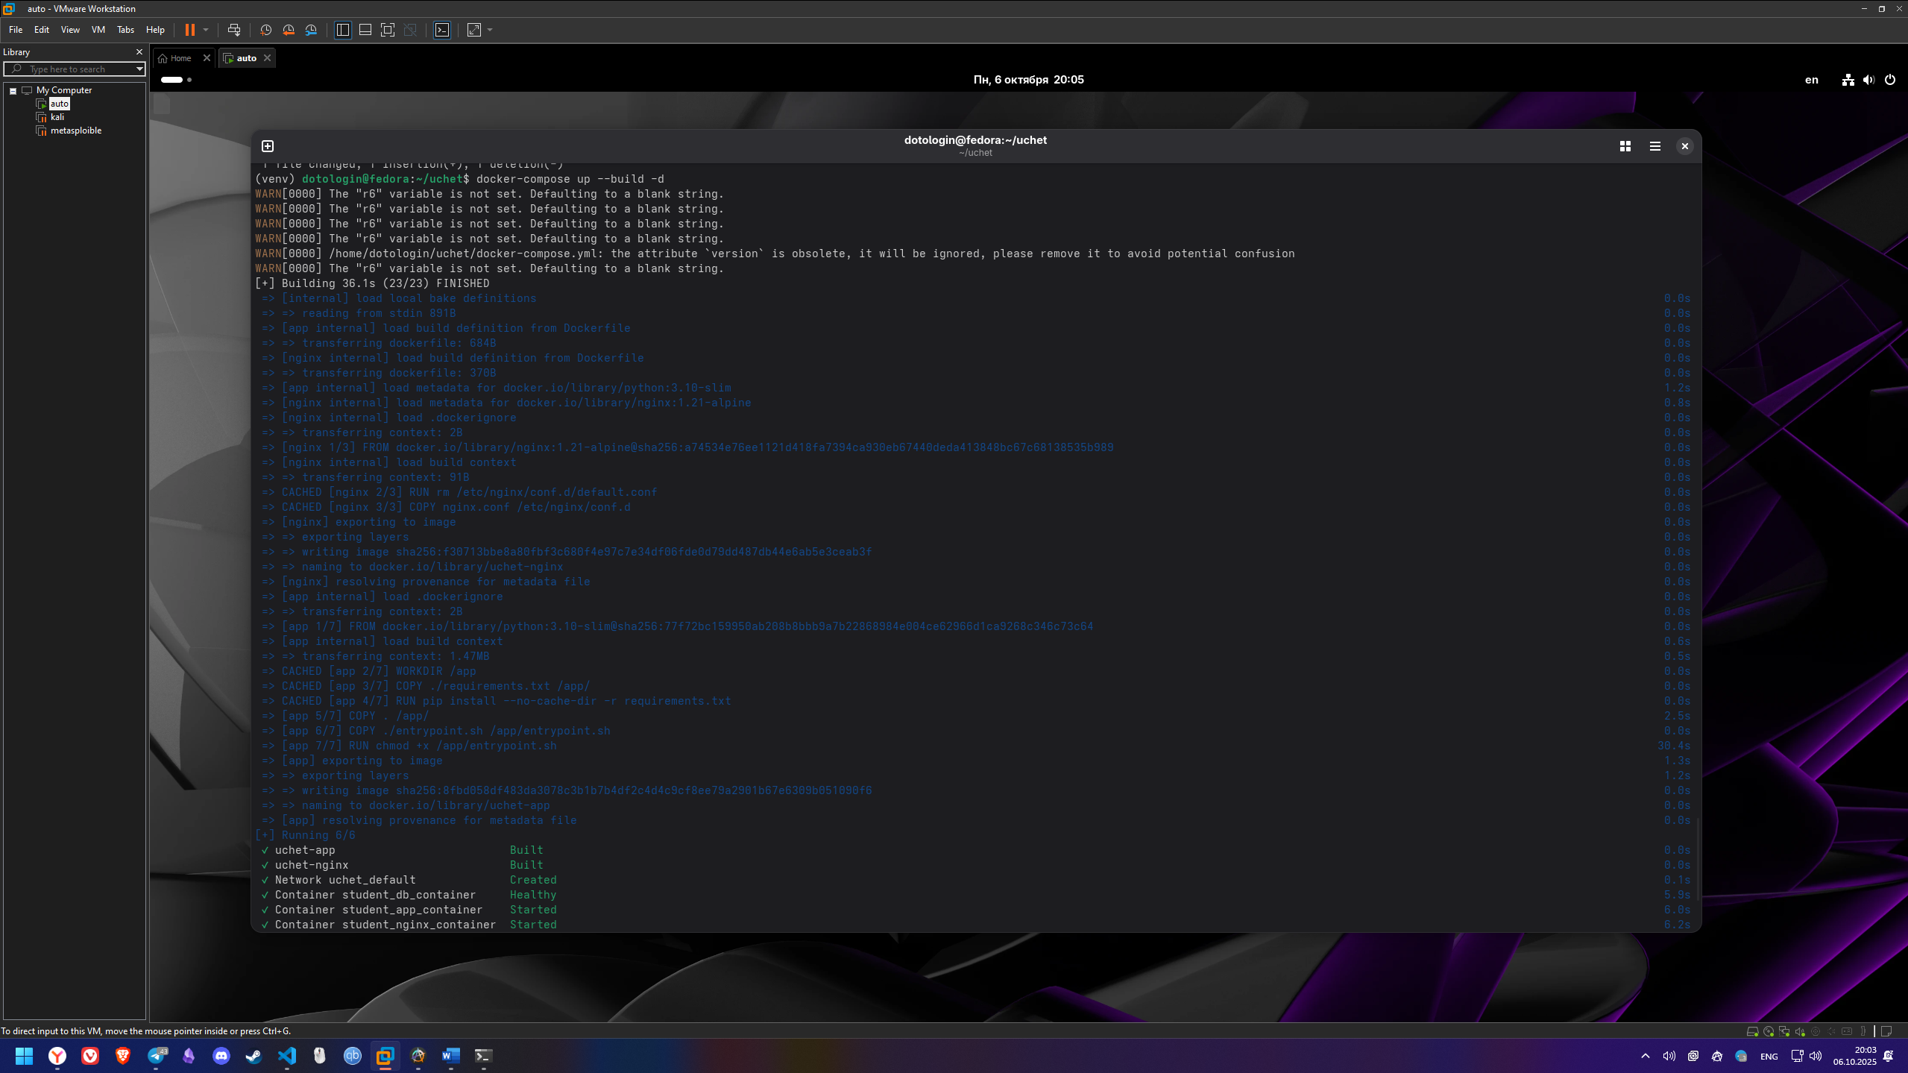  
сборка приложения  
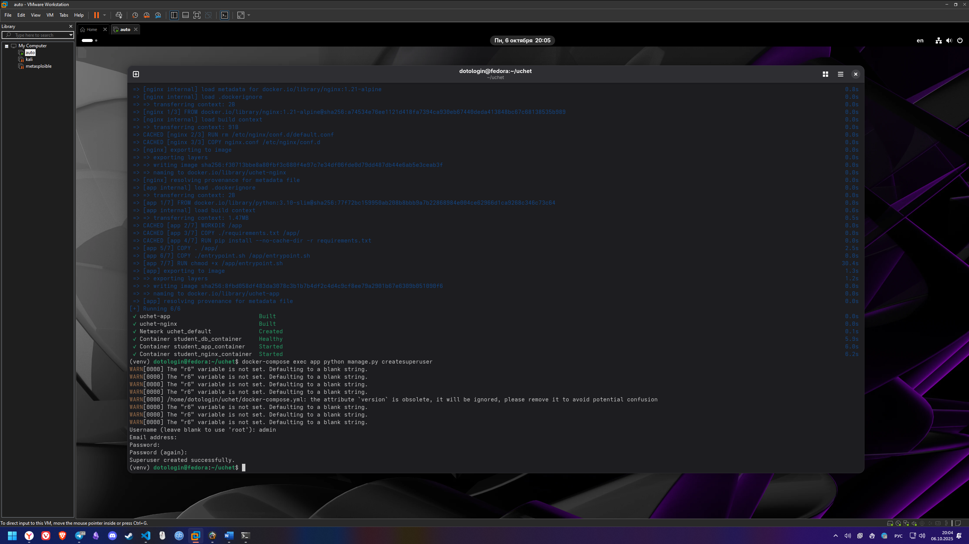

Создание пользователя

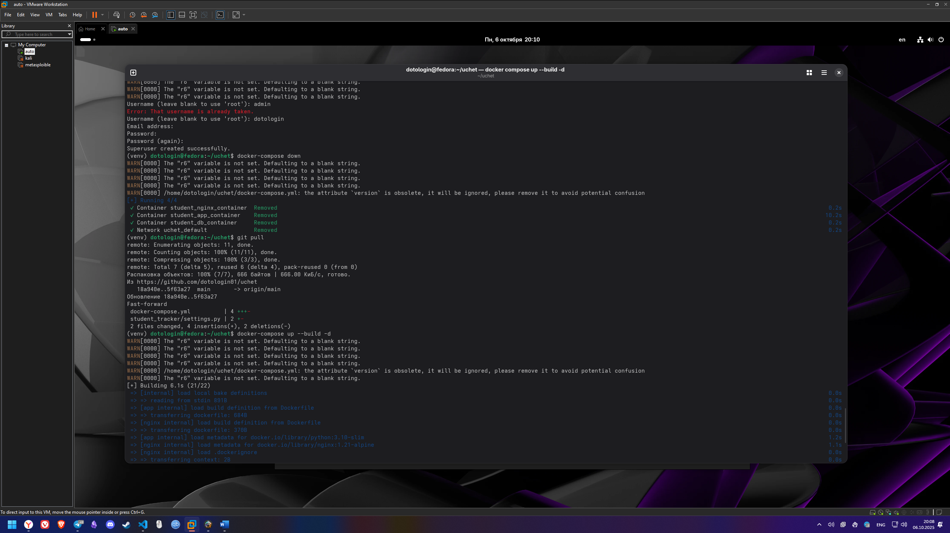

Перезапус к приложения из за проблм с безопаснстью Django

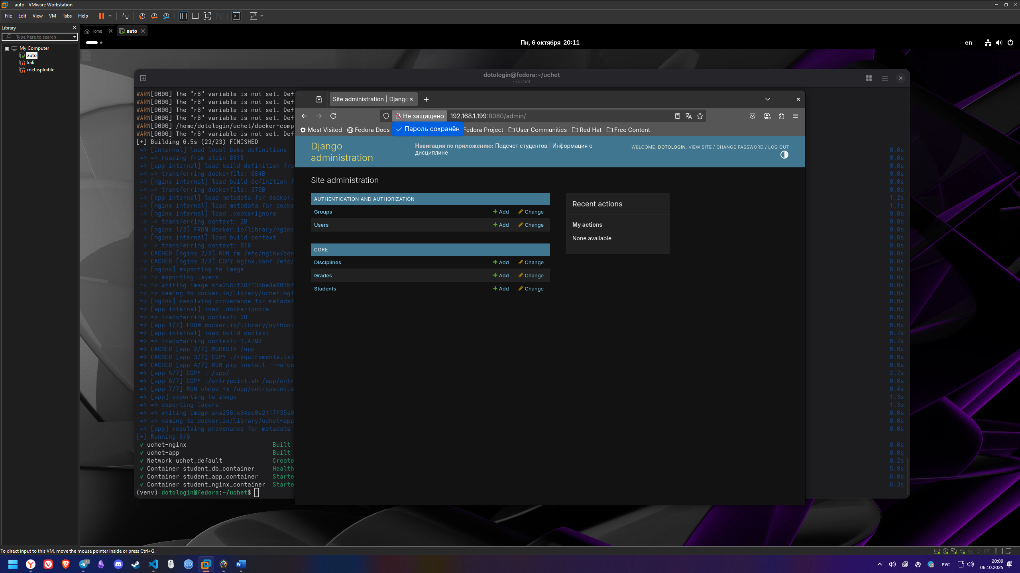после этого успешно зашли на виртуальной машине

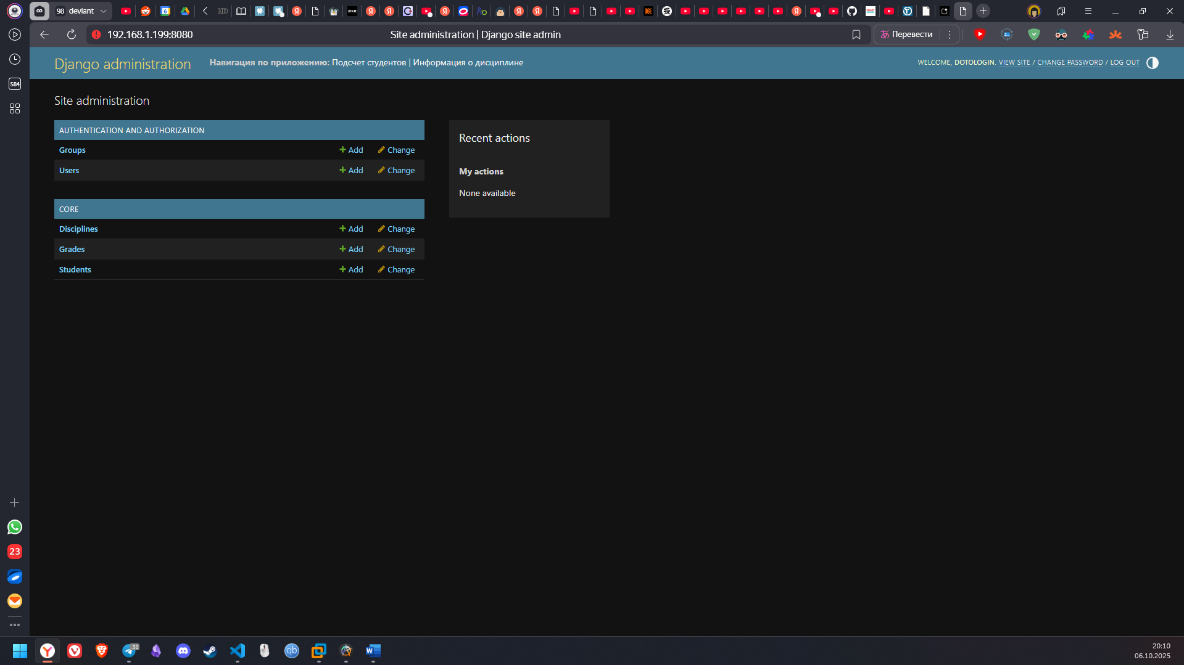И успешно зашли со сторонней машины(хоста)  
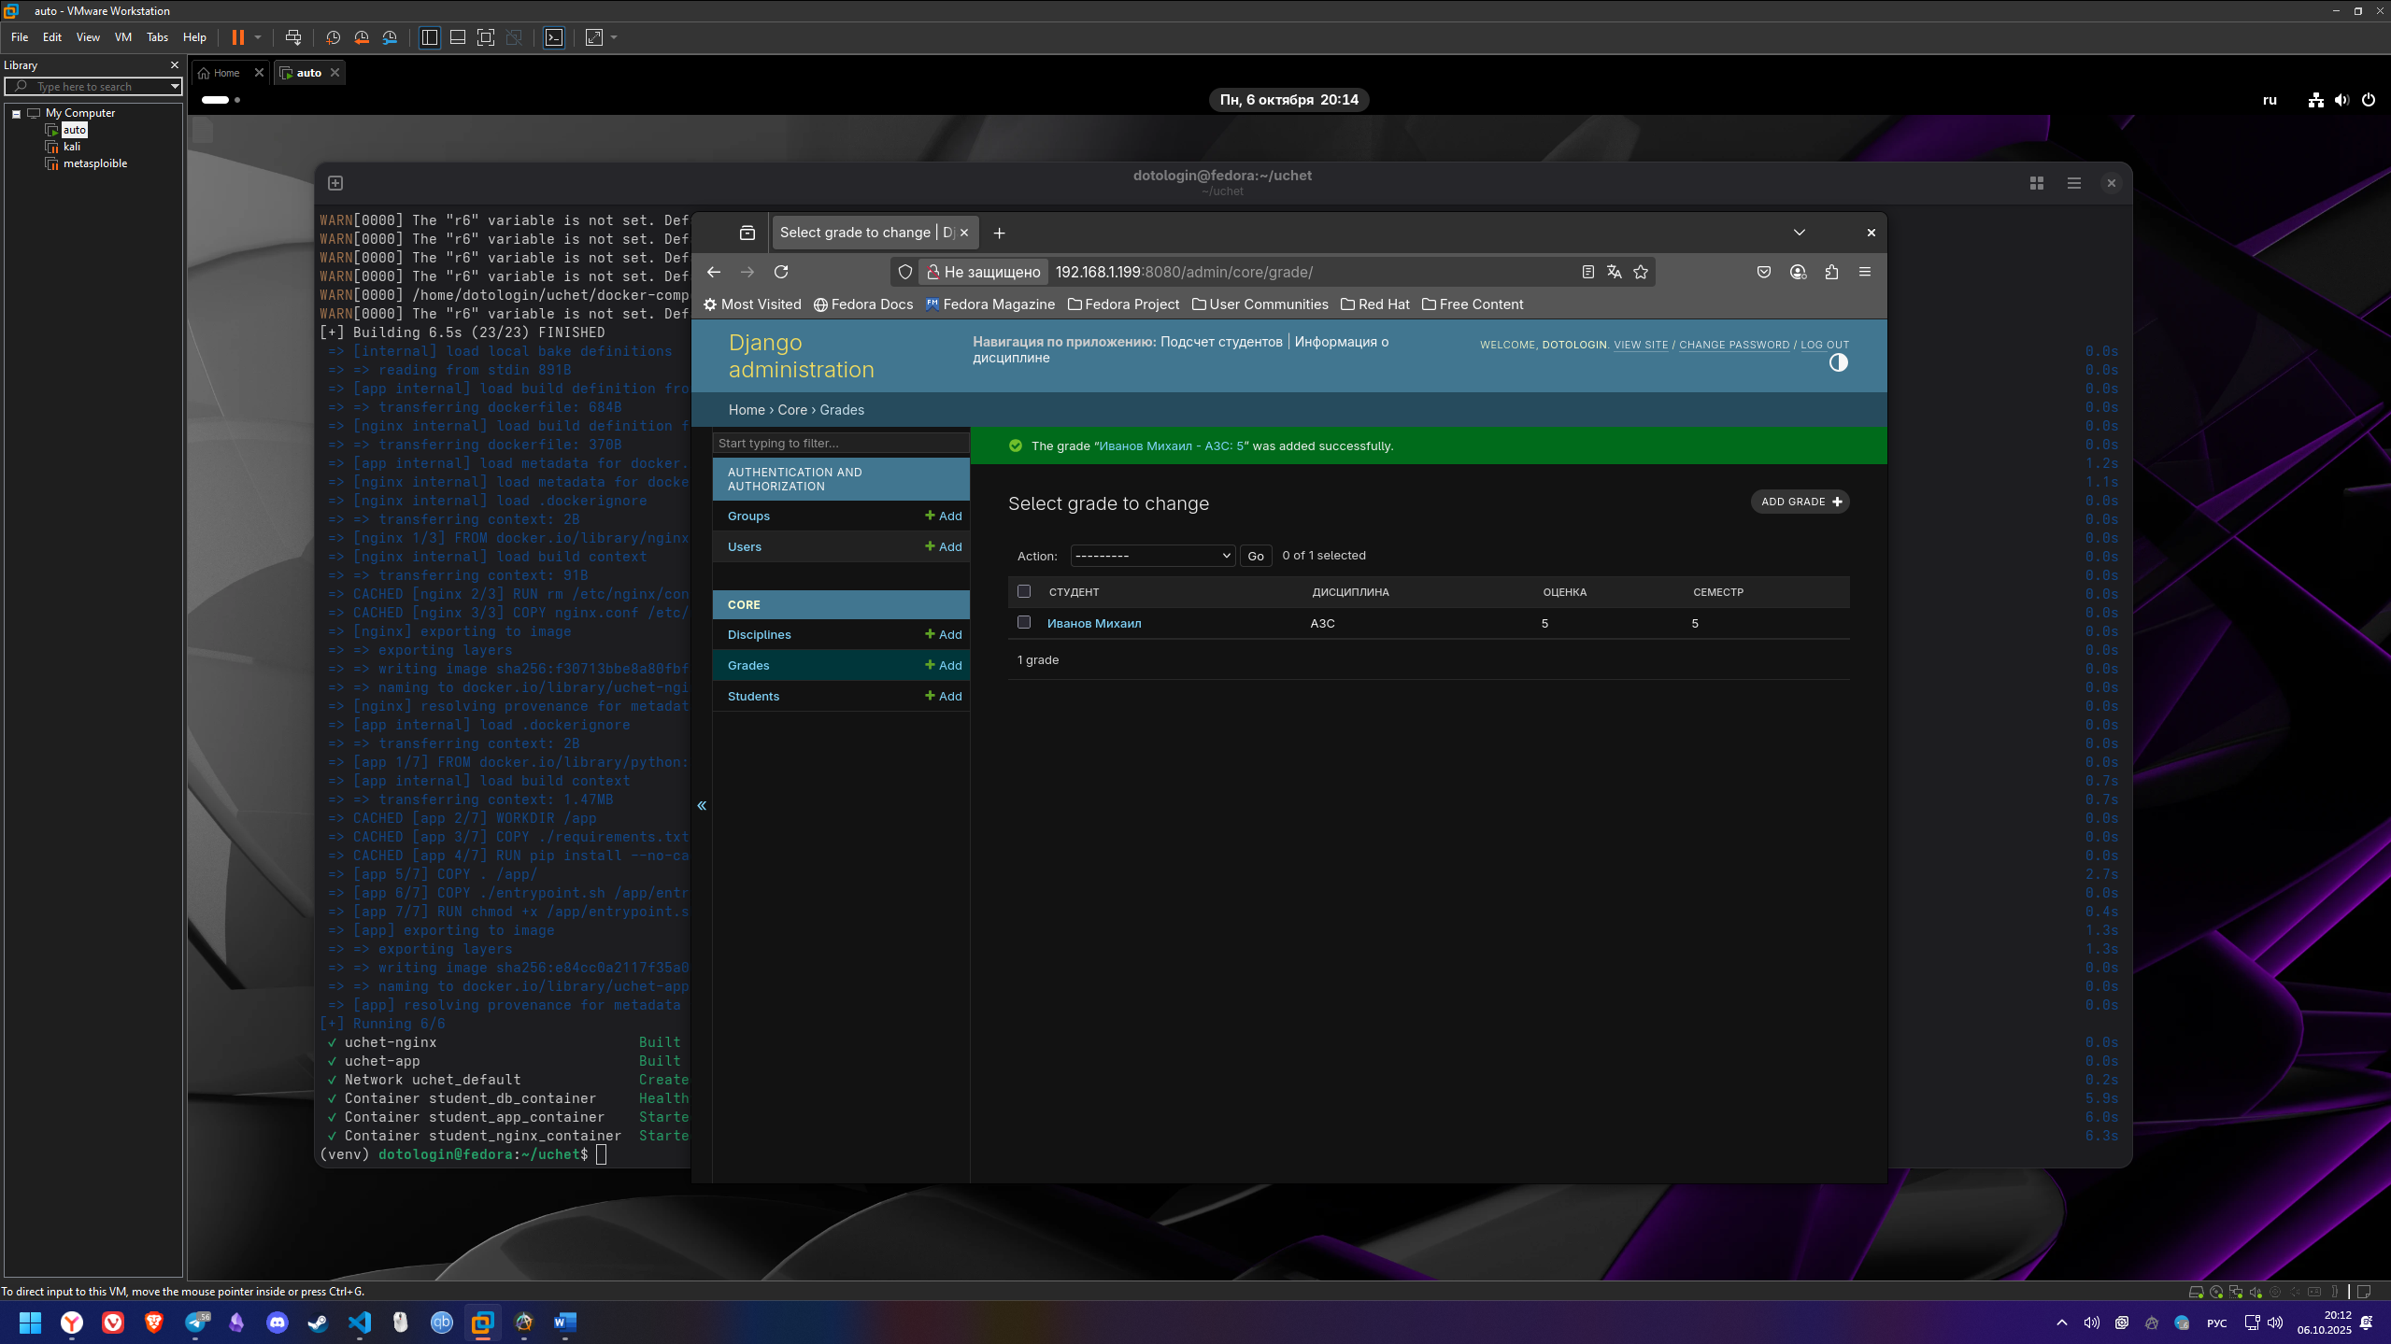  
добавление данных о оценке, студенте, и дисциплине 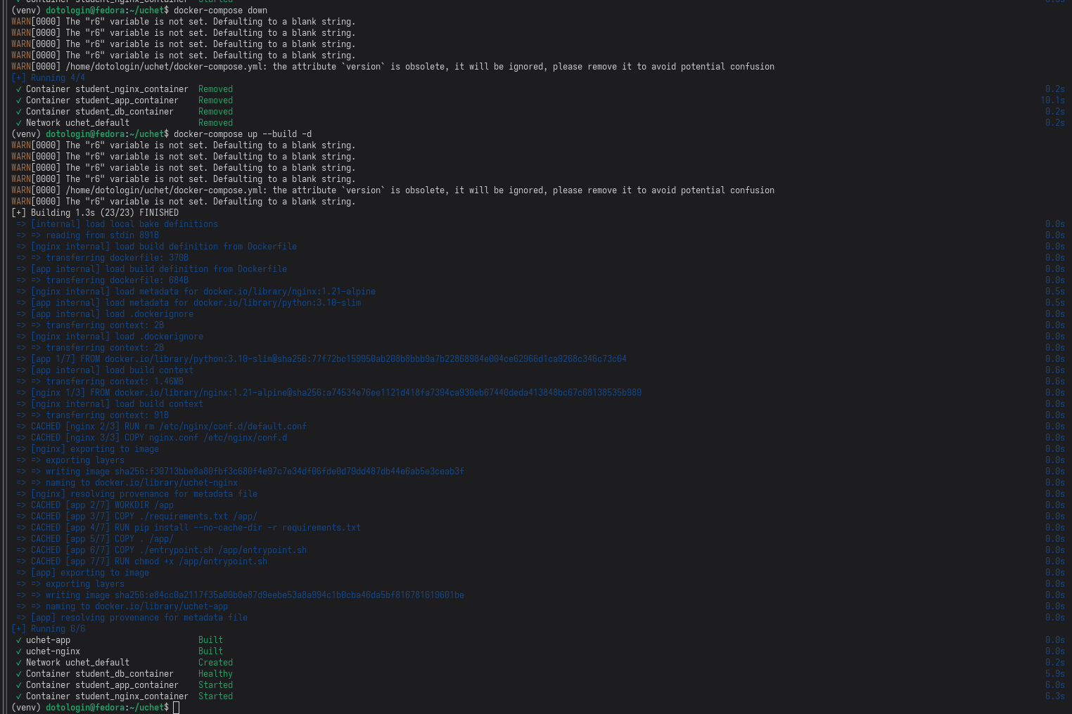

Перезапуск для проверки сохраности данных 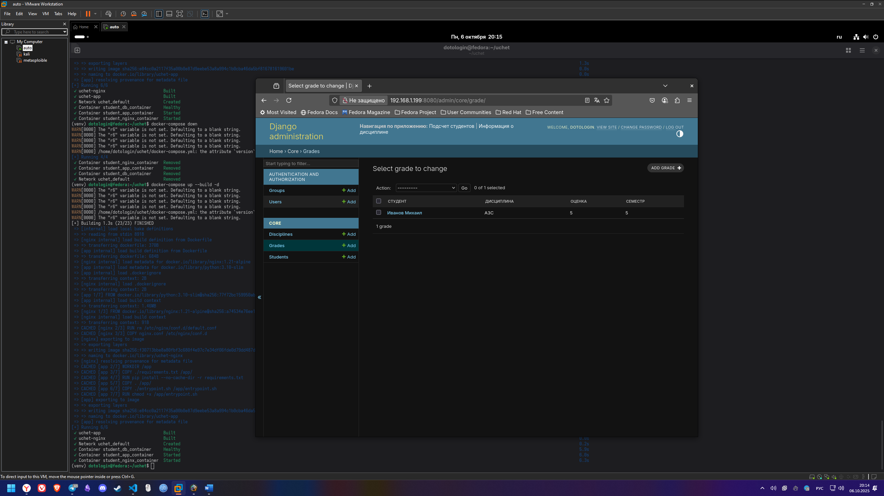  
данные сохранены